Прайс фотопечати и печати фотокниг.
- Печать фотографий с цифрового носителя
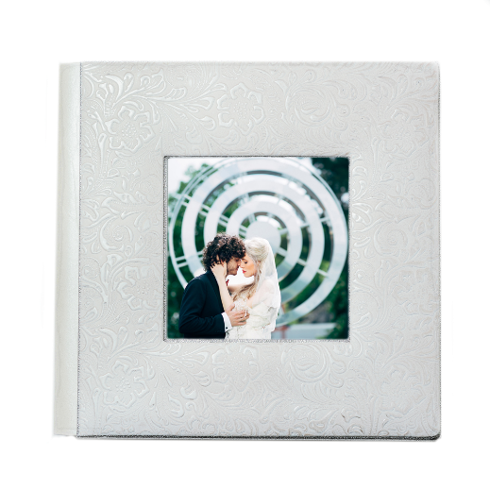
Прайс действует для файлов, самостоятельно отобранных клиентом.
Формат | 1-19 шт. | 20-49 шт. | 50-99 шт. | 100+ | ШЕЛК | МЕТАЛЛИК
10х15 | 10 | 10 | 9 | 8 | - | -
10х30 | 25 | 24 | 23 | 20 | 50 | 70
15х20 | 25 | 24 | 23 | 20 | 50 | 70
20х30 | 60 | 55 | 50 | 45 | 70 | 100
30х40 | 100 | 90 | 85 | 80 | 120 | 190
30х45 | 110 | 100 | 90 | 85 | 130 | 200
30х60 | 180 | 170 | 160 | 150 | 220 | 330
30х90 | 250 | 230 | 220 | 200 | 300 | 400
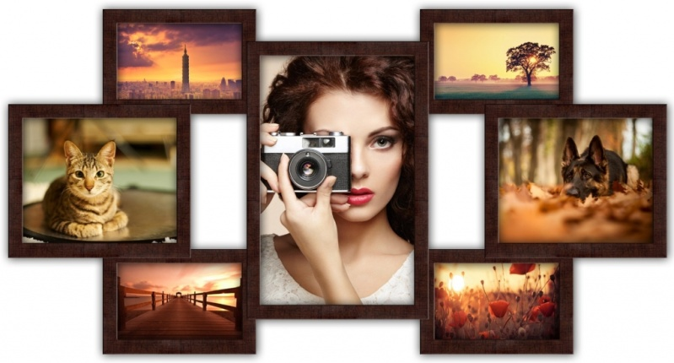

2. Печать разворотов
формат книги | формат разворота (мм) | цена разворота  мат/глянец | цена разворота  шелк | 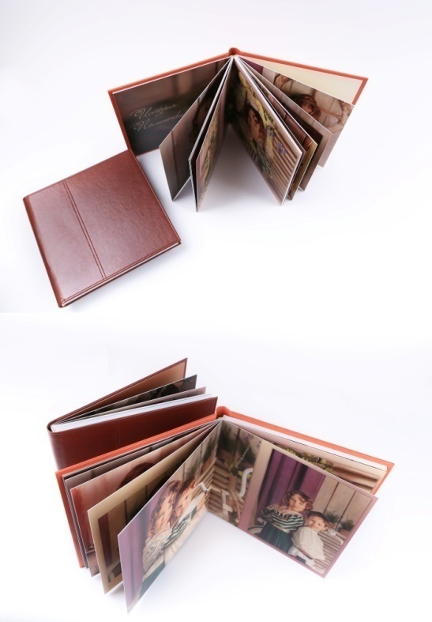  цена разворота  металлик
10 х 15 (гор) | 105 х 305 | 50 | 70 | 110
15 х 10 (верт) | 152 х 203 | 50 | 70 | 110
10 х 20 (гор) | 102 х 406 | 50 | 70 | 120
20 х 10 (верт) | 203 х 204 | 50 | 70 | 120
15 х 15 | 152 х 305 | 60 | 100 | 155
15 х 20 (гор) | 152 х 406 | 80 | 110 | 175
20 х 15 (верт) | 203 х 305 | 80 | 110 | 175
20 х 20 | 203 х 406 | 95 | 130 | 200
20 х 30 (гор) | 203 х 610 | 120 | 160 | 290
25 х 25 | 254 х 510 | 175 | 235 | 280
20х25 | 203х510 | 115 | 150 | 280
30 х 20 (верт) | 305 х 406 | 120 | 160 | 290
30 х 22 | 305 х 450 | 145 | 235 | 270
30 х 30 | 305 х 610 | 195 | 240 | 350
30 х 40 | 305 х 810 | 250 | 295 | 470
Накатка разворотов фотокниги осуществляется на картон или пластик.
Для фотокниг с малым количеством разворотов (до 10 шт.) по желанию клиентов возможна накатка разворотов на толстый пластик толщиной 1мм. Книга будет смотреться более солидно и презентабельно. Для клиентов Компании Фотобук и Фотостудии Ренессанс услуга бесплатна!
Отличным подарком для родителей молодожёнов станет свадебная фотокнига в виде минибука! Или детская фотокнига в подарок бабушкам в виде минибука! Или по какой-то причине Вы просто решили напечатать дубликат книги?
Повторная печать фотокниги выбранного или меньшего формата со скидкой 20%.
Скидка не распространяется на обложки.

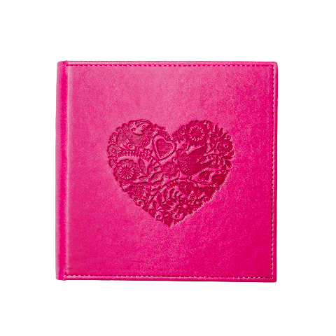
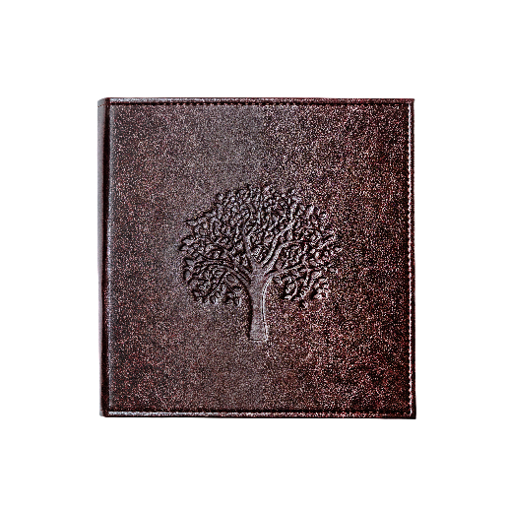
3.Демо книги. Количество не ограничено
Книга должна содержать полные контакты автора и желательно разноплановые снимки.

20х20 – 20 разворотов 10 люстра+10 шелк = 2000 руб.
30х30 – 20 разворотов 10 люстра + 10 шелк = 3000 руб.
Минибук 15х15 – 20 разворотов, люстра = 1000 руб.
Микробук 7х7 – 20 разворотов, люстра = 500 руб.
В пакет входят обложки из кожзама или ткани.

4.Обложки для выпускных альбомов, меню, каталогов и других тиражных работ
формат | обложка разворот мат | обложка разворот шелк | фотообложка | бумвинил  балакрон | кожзам прошитый
15х20 | 60 | 75 | 300 | по запросу-  зависит от  цены  материала | по запросу-  зависит от  цены  материала
20х20 | 70 | 100 | 400
20х30 | 80 | 120 | 450
30х20 | 80 | 120 | 450
25х25 | 140 | 180 | 450
30х22 | 90 | 160 | 450
30х30 | 150 | 180 | 550
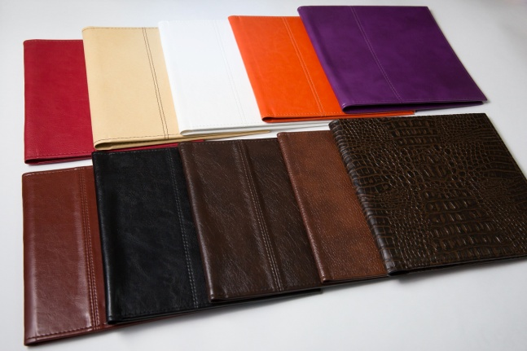
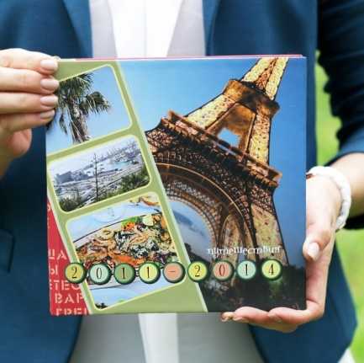

5. Обложки для фотокниг. Цвета в ассортименте
формат  книги | обложка  мат. разворот | обложка  шелк разворот | бумвинил  балакрон | кожзам  прошитый | фотообложка | ткань  прошитая | скрап обложки
10х15 | 50 | 70 | ---- | 300 |  | --- | ---
10х20 | 50 | 70 | --- | 300 |  | --- | ---
15х15 | 60 | 100 | 300 | 350 |  | 500 | ---
15х20 | 80 | 110 | --- | 450 |  | 550 | ---
20х20 | 95 | 130 | 250 | 550 |  | 650 | 1500
20х30 | 120 | 160 | 300 | 650 |  | 750 | ---
30х20 | 120 | 160 | 300 | 650 |  | 750 | ---
25х25 | 175 | 235 | --- | 750 |  | 850 | 1500
30х22 | 145 | 235 | --- | 650 |  | 750 | ---
30х30 | 195 | 240 | 550 | 900 |  | 950 | 1700
30х40 | 250 | 295 | 850 | 1100 |  | 1100 | ---
В наличии обложки и короба из натуральной кожи производства Италии.
Обложки для книг форматов: 20х20 от 2000 руб.; 30х30 от 3500 руб.; и 30х40 от 5000 руб.
Цвета и фактуры в ассортименте. Короба для книг: 20х20 от 3800 руб.; 30х30 от 5450 руб.
При количественных закупках предоставляется дополнительная скидка.
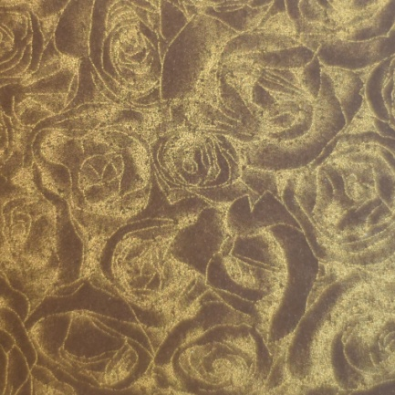
6. Форзацы. Цвета в ассортименте
формат | дизайнерский картон | бархат: коричневый, малиновый, черный, зеленый, синий.
10х15 | 75 | 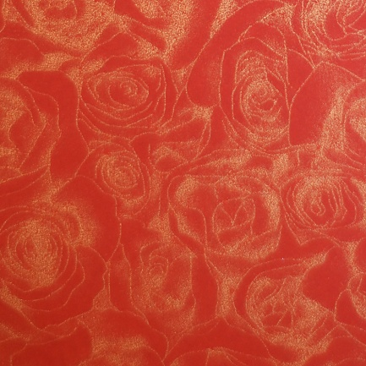  100
10х20 | 80 | 100
15х15 | 100 | 115
15х20 | 120 | 135
20х20 | 145 | 200
20х30 | 170 | 250
30х20 | 170 | 250
25х25 | 200 | 250
30х22 | 165 | 250
30х30 | 225 | 300
30х40 | 350 | 390

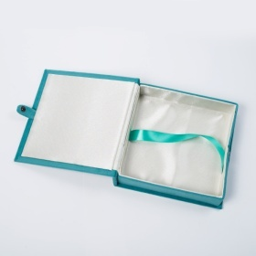
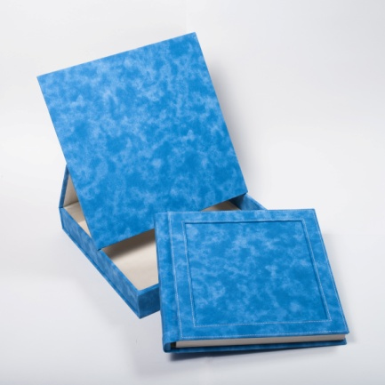
7. Короба для фотокниг. Цвета в ассортименте
формат | велюр | кожзам | скрап короб | кожа натуральная  Made in Italy
20х20 | 1800 | 1800 | 1800 | От 3800
25х25 | 2000 | 2000 | 2000 | ---
30х30 | 2200 | 2200 | 2200 | От 5450

Обложки с коробами
 | Италия | Пекин | Скрап
20х20 | 3900 | - | 1500
25х25 | - | - | 1500
30х30 | 5900-6900 | 3400 | 1700

8. Таблички, тиснения и фотовставки для обложек
«Наша свадьба», «Наш малыш», «Наша малышка», «Love Story», «Wedding Day» и т.п. (золото / серебро) | 150
Именные, с инициализацией (золото / серебро) | 350
Окна и фотовставки | 100

9. Боксы для дисков. Цвета в ассортименте
квадратный на 2 диска из кожзама -300 руб.
прямоугольный на 2/4 диска -350 руб.
коробки для флешек из картона -250 руб.

10.Пластик и термокартон для самостоятельной сборки фотокниг - по запросу.

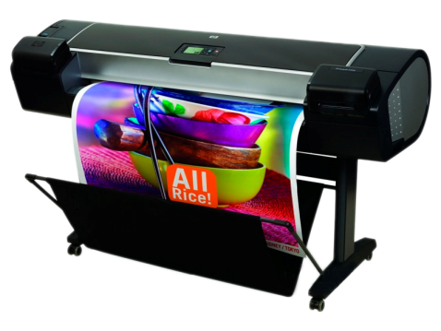
11. Широкоформатная печать фотографий
Самоклейка матовая 180 гр/м2 | 1 метр  погонный | 1800
Матовая 180 гр/м2 |  | 1800
Глянец 250 гр/м2 |  | 2000
Сатин |  | 3000
Холст |  | 4000

Пример
 | Самкл.80грч/б | Самкл 80 гр цвет | Глян 250 гр | Сатин | Холст
40х60 | 216 | 336 | 360 | 360 | 600
60х80 | 432 | 672 | 720 | 720 | 1200

12. Фото для документов.Также в наличии формы всех служб и званий.
1 комплект | Любой вид документов | 200
1 доп. комплект | Размер тот же | 100
1 комп. с носителя | С заменой фона | 150
1 комп. с носителя | Без замены фона | 100
Льготная цена | Школьники и пенсионеры | 150
Костюм/форма | По требованию | 50
Отправка на почту/носитель | По требованию | 50

13. Репродукция, реставрация и обработка фотографий
Репродукция
Формат | 1-я копия | повтор
10х15 | 70 | 10
15х20 | 80 | 25
20х30 | 100 | 60
30х40 | 150 | 100
Реставрация оценивается индивидуально

Уровень сложности | Стоимость
Легкий | 50-100
Средний | 100-350
Сложный | 350 и более

Сканирование/кадрирование – 20 руб.

Ламинирование
А6 (10х15) | А5 (15-21) | А4 (21-30) | А3 (30х40)
20 | 25 | 40 | 70

14. Оцифровка материалов с пленок и видеокассет
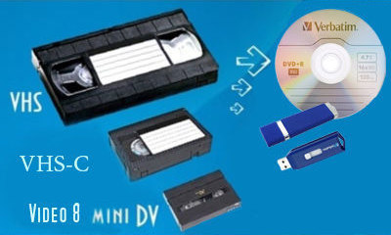
Пленка (не зависит от количества кадров) – 150 руб.
Носитель (диск и флешка оплачиваются отдельно)
С видеокассет
До 3-х часов – 8 руб./мин
До 5-и часов – 7 руб./мин
От 5-и часов – 5 руб./мин
Диск 1 шт – 50 руб

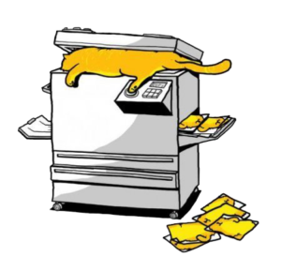
15. Распечатка и ксерокс (цена за один прогон)
Плотность  (гр/м²) | А4 ч/б |  | А3ч/б
 | одна сторона | две стороны | одна сторона | две стороны
80 | 7 | 14 | 13 | 26
120-160 | 13 | 26 | 18 | 36
200-250 | 15 | 30 | 20 | 40
300 | 20 | 40 | 25 | 50

А4 цвет | 1-9 | 10-49 | 50-99 | 100-199 | 200-299 | 300-499 | 500+
80 | 20 | 19 | 17 | 15 | 13 | 12 | 10
120-160 | 25 | 24 | 23 | 20 | 19 | 17 | 15
200-250 | 30 | 29 | 28 | 26 | 22 | 19 | 17
300 | 35 | 34 | 33 | 30 | 28 | 26 | 25

А3 цвет | 1-9 | 10-49 | 50-99 | 100-199 | 200-299 | 300-499 | 500+
80 | 40 | 38 | 34 | 30 | 26 | 24 | 20
120-160 | 50 | 48 | 46 | 40 | 38 | 34 | 30
200-250 | 60 | 58 | 56 | 52 | 44 | 38 | 34
300 | 70 | 68 | 66 | 60 | 56 | 52 | 50
Двусторонняя цветная печать умножается на 2

16. Сувенирная сублимация
Кружки |  |  | Магниты
Стандартная белая | 350 |  | 65х65 | 100
Цветные ручка и ободок | 450 |  | 55х80 | 100
Ручка-сердце, игрушка | 400 |  | 105х70 | 150
Латте с ложкой | 450 |  | 100х100 | 150
Хамелеон | 550 |  | Тарелка | 550
Брелок | 150 |  | Футболка (односторонняя) | 600
Чехол | 550 |  | Футболка (двусторонняя) | 700
Коробка для кружки – 50 р.
